Likovna kreativnost:
Na kukuruz nanesi tempere.
Zatim valjaj kukuruz po papiru.
Koje boje si izabrao/la?
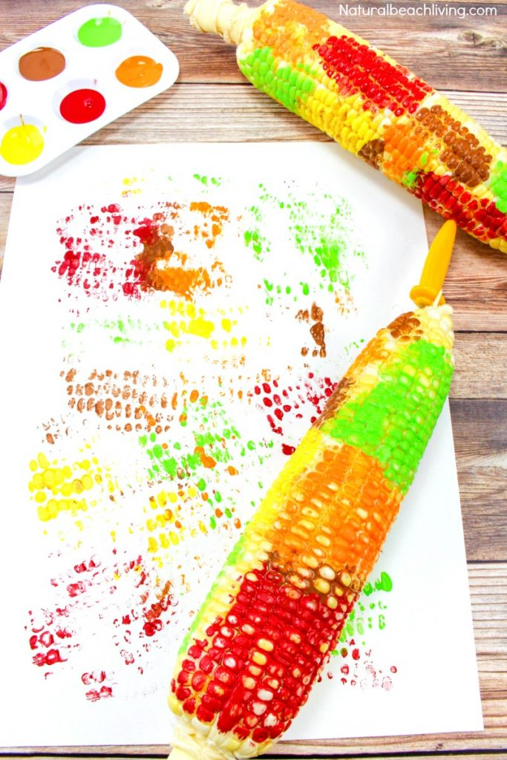
Izvor: https://www.naturalbeachliving.com/corn-cob-craft-painting/

